Kretingalės kultūros centro apklausa
2022 vasara
155 respondentai

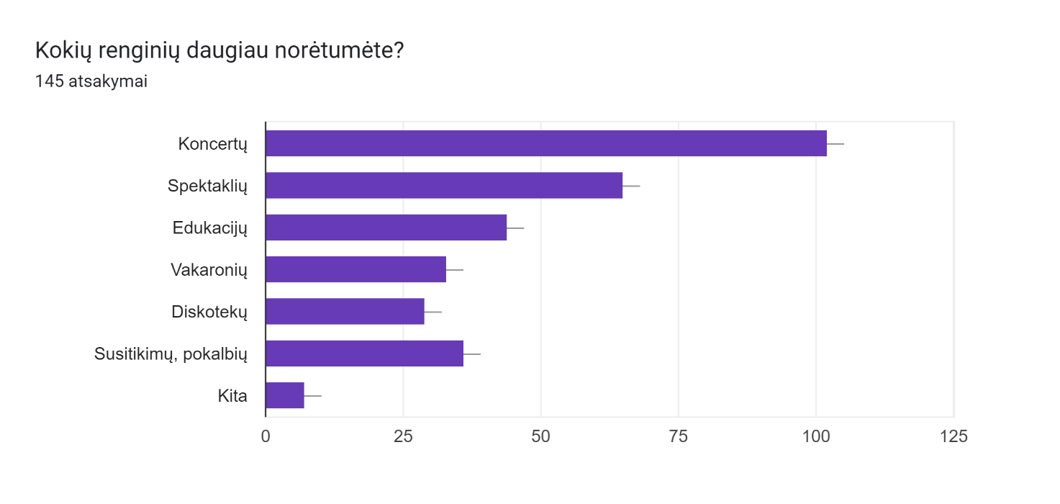
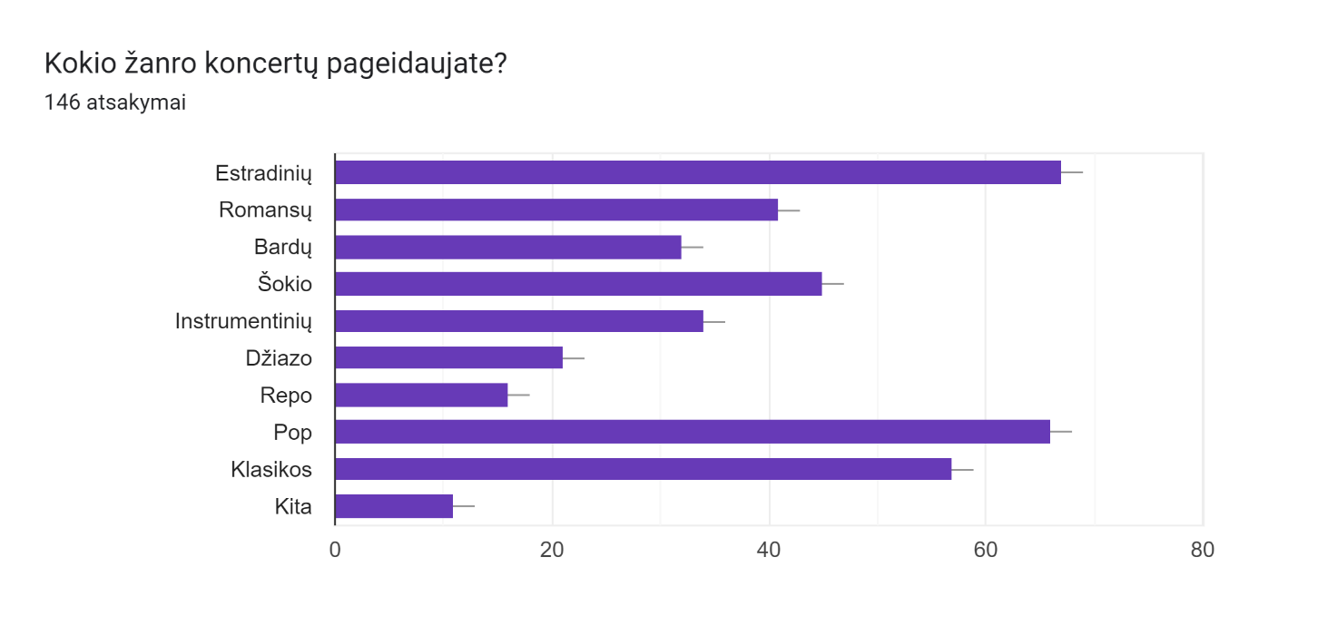
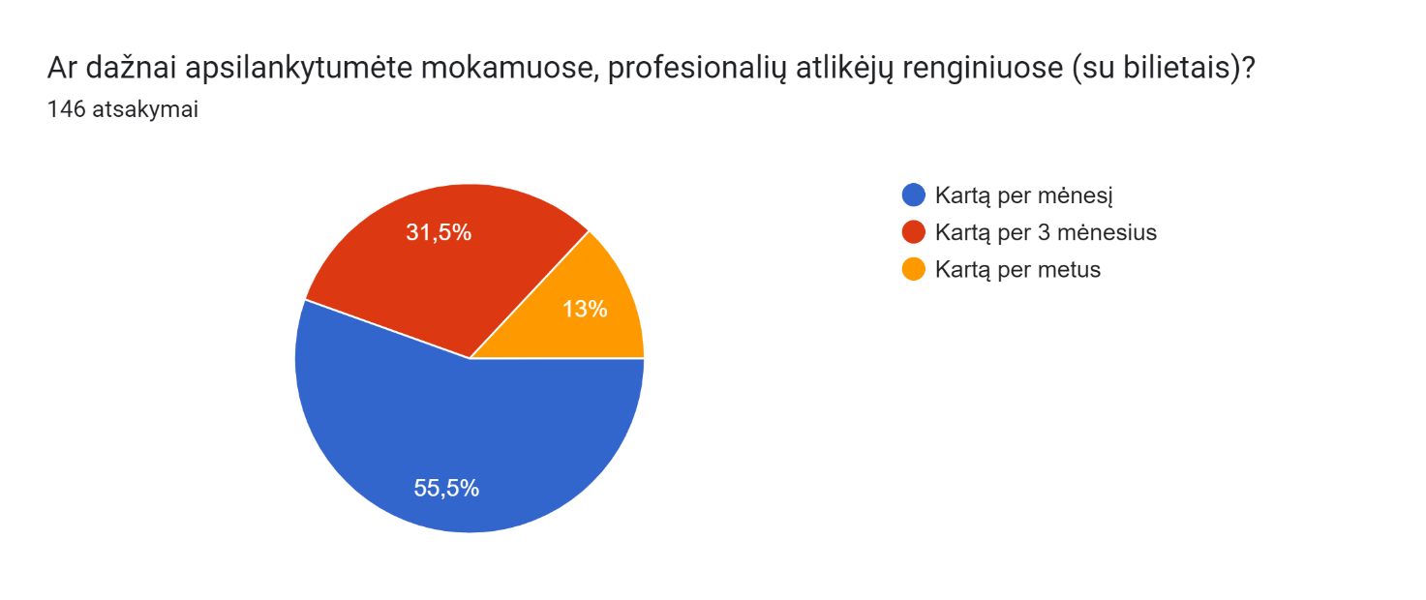

Koks jūsų mėgstamiausias muzikos atlikėjas ar grupė?106 atsakymai
- Žemaitukai
- Natalija Bunkė
- Lietuvaičiai
- Jankauskaitė
- Inga Jankauskaitė, Kastytis Kerbedis
- Įvairūs
- Jazzu
- Inga Jankauskaitė
- Sel
- SEL, 2 Donatai, NIKO
- A.Mamontovas
- S. Petreikis, Žalvarinis, S.ir B. Bareikiai, K. Smoriginas, N. Malūnavičiūtė, Skylė ir kt. Operos solistai, instrumentalistai.
- Visi
- Konkrečiai vieno nėra
- Armin van Buuren
- The Dites
- Du Donatai
- Stalionis,lady caramel,Radzi
- Daug
- Prusaitis
- Dzordana,
- Grupė "Kitava"
- Rasa
- Keletas jų yra
- Grupė ,, Hiperbolė ,,
- Pop laidys
- Pop muzika
- Mikutavicius
- M.Levickis
- 16hz.
- Nėra blogos muzikos
- Visokios lietuviskos
- R/S lIETUS
- Jaronimas Milius
- Zemaitukai
- Quorum
- Mamontovas. Jarutis. Narkutė
- Žemaitukai,Du donatai, Prūsaitis
- Visos lietuviu grupes
- Natalija Bunke
- Miledi
- ABBA
- Jurga Šeduikytė,Alina Orlova,Edgaras Lubys ,Neda.
- 2 Donatai, žemaitukai, Kirilkinas
- Žemaitukai
- Sindikatas
- Pink
- Jessica Shy
- Visu gera paklausyti
- Man patinka repujantis žmogus jis yra pats geriausias
- Vygantas Kazlauskas
- Kąstytis Kerbedis
- Metalika
- Nemuno krantai, 9 kambarys
- Mamontovas
- Monika Liu, Jessica Shy, J. Jarutis
- Patinka visokių stilių muzika
- Justinas Jarutis, Jazzu, Vidas Bareikis, Hessika Shy, Monika Liu
- 16hz ir daugelis Kt...
- Jessica Shy
- Rūta Ščiogolovaitė, Donatas Montvydas, ,Žemaitukai" , ,,Du Donatai"
- 8 kambarys,jesika shy, GJan, patruliai,monique,du donatai
- Donatas Montvydas
- Merūnas Vitulskis, Deivis Norvilas, Justė Arlauskaitė, Vytautas Šiškauskas
- Vilius Terasovas
- Jurga Šeduikytė
- Liudas Mikalauskas
- Donatas Montvydas, Saulės kliošas, Vaidas Baumila, Mantas Jankevičius, Sisters on Wire, Baltasis kiras, Minique,.
- narkutė
- Gentri, Monika liu, Inga Jankauskaitė
- Aktorių trio
- Golden Parazyth, Andrius Mamontovas, Solo ansamblis, Antikvariniai Kašpirovskio dantys
- 69 danguje
- Rūta Ščiogolovaitė
- Kastytis Kerbedis
- Na lietuvisku grupiu yra geru.
- Gytis Paškevičius
- Ženaitukai
- Radžis
- bernuzeliai
- Merunas
- Ruslanas Kirilkinas
- Saulės kliošas, Baumila,
- Romas Dambrauskas, Gytis Paškevičius
- Jokūbas Jankauskas
- GJan, Vagelis, Jarutis, Butkutė
- lemon joy
- Nėra tokio
- Žemaitukai, Jarutis, Mamontovas
- Donatas Montvydas, Mantas, Mikutavičius
- TABASKO
- Mcloud, EGOMAŠINA
- 2 donatai

Koks jūsų mėgstamiausias aktorius? 85 atsakymai
- Giedrius Savickas
- Neturiu
- Savickas
- Sakalauskas
- Rudokas
- Meškauskas
- Giedrius Savickas
- Mano drauge, kai kazka skauda
- J.Erlickas
- Giedrius Savickas, Giedrius Arbačiauskas. Visi senosios kartos aktoriai (Eglė Gabrėnaitė, kt.)
- Kokie atvažiuoja
- Inga jankauskaitė
- N.Narmontaite ir visi kiti
- E. Chvosciauskas
- Mindaugas Capas
- Asta Baukutė
- Petras Bielskis
- Stalionis
- Stonkus,Glemzaite
- I.Balsyte
- Jokūbas Bareikis
- Senosios kartos aktoriai
- Įvairūs
- Neturiu tikio
- KERNAGIS
- Larisa Kalpokaitė
- Lina Rastokaitė
- Giedrius Savickas. Stasiulyte
- Nėra tokio vieno išskirtinio.
- Ivairus
- De Nyro
- Arūnas Sakalauskas,Giedrius Navickas,Nelė Savicenko.
- Ingeborga Dapkunaite
- Japolskis
- Tom Hardy
- Neturiu tokio
- Johnny deep
- Giedrius Savcikis
- Tadas Gryn
- D. Meškauskas, G. Savickis
- Patinka dauguma aktorių
- Tadas Green, Mantas
- Mantas Stonkus
- Ineta Stasiulytė
- V Mičiulienė
- Inga Jankauskaitė, Ineta Stasiulytė, Tadas Gryn
- Marius Jampolskis
- Džiugas Siaurusaitis
- Rolandas Kazlas, Regina Varnatė, Inga Norkutė
- jankauskaite
- Toma Vaitkevičiūtė
- Kazlas Rolandas
- Vytautas Anužis, Darius Meškauskas, Nelė Savičenko, Nijolė Oželytė
- Inga Norkute
- V. Paukštė
- Vytautas Rumšas
- raimondas silanskis
- Vilkaitis
- Arnoldas Eisimantas
- Stonkus
- Inga Norkutė,
- Narmontaitė
- Gelminė Glemžaitė
- Rolandas Kazlas
- Nėra tokio
- Jankauskaitė
- Visi žinomi aktoriai
- Jampolskis

Koks jūsų mėgstamiausias poetas ar rašytojas?75 atsakymai
- Nėra
- Neturiu tokio
- J.Erlickas
- Malūkas
- Justinas Marcinkevičius
- Nėra tokio
- Sabaliauskaitė
- Delfi
- J. Erlickas
- Jst. Marcinkevičius, M. Martinaitis, S. Geda, S. Mykolaitis. J. Ivanauskaitė, K. Sabaliauskaitė, rašytojai-istorikai - R. Petrauskas, gamtininkas S. Paltanavičius
- Kurio knygos įdomios
- Robertas Petrauskas
- Edvinas Kalėda, Edmundas Malūkas
- Parulskis
- Marius Budraitis ir daug kitu
- Juozas Erlickas
- Salomėja Neris
- Stalionis
- Fesser
- Lietuva turi daug stiprių poetų
- Įvairūs
- MAČERNIS
- Paulius Širvys
- Justinas Marcinkevičius, Bernardas Brazdžionis.
- Nėra
- Simonaityte
- Nesidomiu
- Širvys
- Sigitas Parulskis,o kitų jau nebėra...
- Vincas Kudirka
- Mačernis, erlickas
- Marcinkevičius
- Tomas Manas
- Lucinda Raily
- H.Radauskad
- Nepazistu
- Andrius Tapinas
- Erlitskas
- D. Molytė
- Mėgstu įvairaus žanro kūryba
- Edmundas Malukas
- Martynas Starkus, Andrius Tapinas
- A.A.Jurga Ivanauskaitė
- Diane Chamberlain
- Žemaitė
- A.a. Jurga Ivanauskaitė
- Leonardo Da Vinci
- Edmundas Malūkas
- Kristina Sabaliauskaitė, Edmundas Malukas
- Kazys Saja
- Marius Ivaškevičius
- Erlickas
- Kristina Sabaliauskaitė
- J.Marcinkevičius
- J. Marcinkevičius
- nera
- Irena Strazinskaite- Eirene
- Salomėja Nėris
- Lietuvių rašytojo mėgstamiausio neturiu
- Donata Kontenienė
- Marcinkevicius
- ERLICKAS.

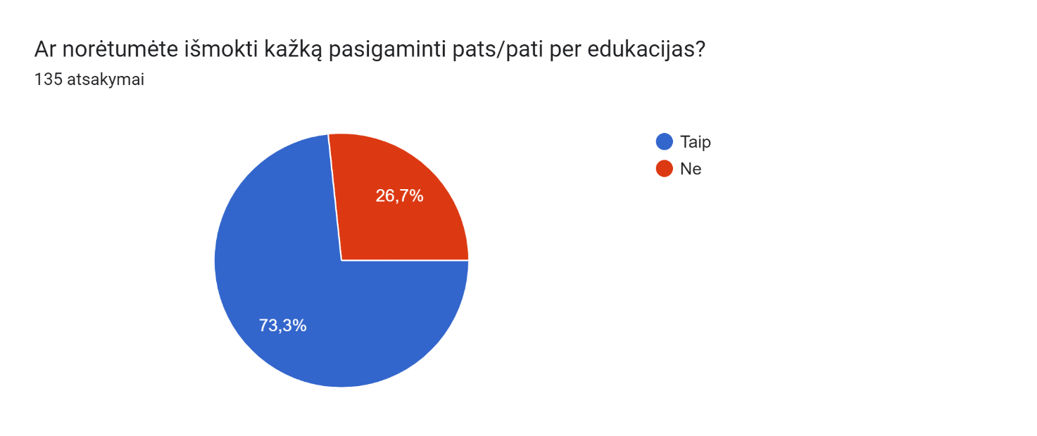

Ką konkrečiai norėtumėte išmokti pasigaminti pats/pati?74 atsakymai
- Dekupažo
- Ne
- Siūti
- Žvakes
- Keramika
- Pinigu investavimas
- Vėrinius
- Nusilipdyti iš molio dirbinius. Pasisiūti pvz. prijuostę. Suverti sodus iš šiaudų, pynimo.
- Ne. Viską moku
- Sveiko, bet skanaus maisto
- Pinti krepsius
- Kepto šakoti,ar šimtalapi
- Vakariene 😀
- Komponuoti gėlių puokštes…
- Gaminti iš silikoninės medžiagos. Kažkas daro daiktus, formeles, baldų paviršius dekoruoja ir pan.
- Dangaus sodą
- Tortus
- Varškėčių
- Keramika, verbos, tapyba
- Nesvarbu
- Mezgimo
- ALŲ
- Šiaudinių sodų vėrimas.
- Bet ką,kas susija su konditerija ,arba siuvimu,mokytis makiažo.
- Pinti apyrankes macrame budu
- Net nz
- Slides
- Domintų dekupažas
- Kitu šalių virtuvės
- Lieti žvakes, gaminti kosmetiką, muilus.
- Kol kas nesu tikra
- Austi
- Nžn
- Sodą
- Alų
- Kažką namams naudingo
- Tradicinius patiekalus
- Pinti kalėdinį vainiką
- Viskas įdomu, sezoniniai dalykai pagal šventes, metų laikus
- Rišti iš šiaudų, kiaušinìų dažymo būdų
- Kalėdine,velykinė atributika,leles
- Maistas,dekoracijos, drabužiai
- Rišti iš šiaudelių, dažyti vašku kiaušinius
- Pasistatyti nama
- Nežinau
- maisto gaminimas, zvakių liejimas
- Vainikų pynimo, kiaušinių dažymo
- Kaligrafijos
- Veltinio gaminių
- Keramika,molis
- Žiesti puodus
- Figūrų darymas iš šiaudų
- Kažką iš keramikos
- Šakoti
- Slime
- tortus
- Pinti makrame siūlais
- Nerti tašes, žaisliukus pliušinius
- Molio dirbiniu, tapyba ant drobės, siuvimas
- eterinių aliejų mišinys, ranku muilas, kalediniai papuošimai, kaligrafinio šrifto, dekupažo
- Domina daug visko
- Lipdyti, siūti
- Gal kokias puokštes, iš molio keramikos kažką, Kalėdiško, Velykiško.

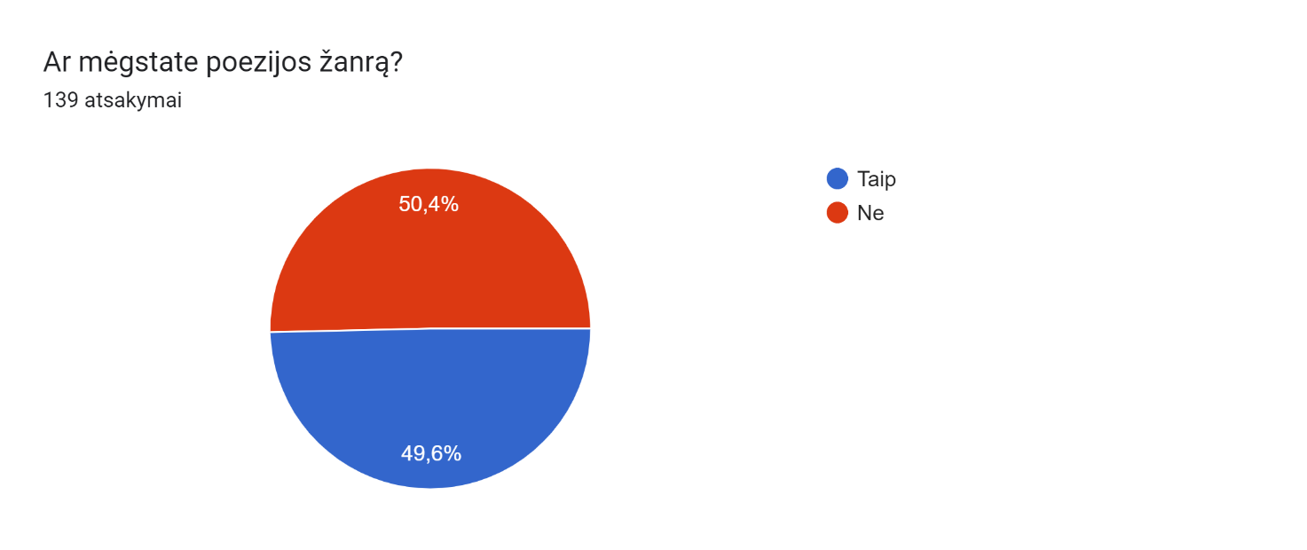

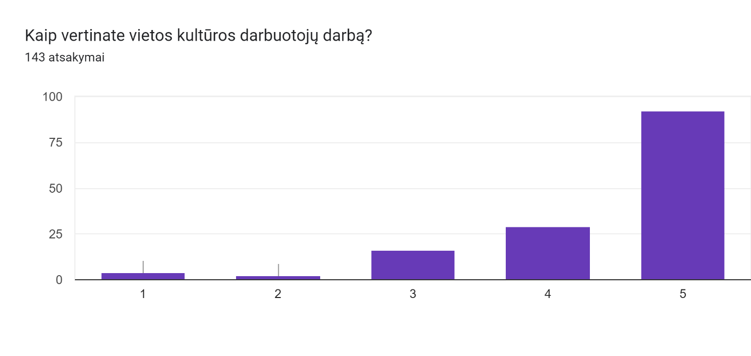
Įrašykite darbuotoją, kuris jūsų manymu, dirba puikiai.84 atsakymai
- Visi
- Violeta
- Violeta Lisovaitė
- Direktorė Violeta Lisovaitė
- Birutė Grybauskienė
- Nežinau.
- Violeta Lisovaite
- Visi šaunuoliai
- Violeta, Jurgita, vadovės
- Labai stengiasi ir ieško kultūrinio pulso žmonėse direktotė Violeta. Labai puikus įspūdis dėl naujos meno vadovės Jurgitos, choro vadovės Gintarės.
- Violeta!
- Neturiu konkretaus
- Girkalių kultūros centras
- Gintarė Stankūnaitė
- Jus cia visi puikiai dirbate,vienas lauke ne karys
- Nepazįstu visų, tad neteisinga vertinti
- Violeta, Birutė
- Albina Buntinienė Plikiuose
- Iki puikumo visiems truputį trūksta
- Violeta,Gintarė,Jurgita
- Birutė Grybauskienė, Valentinas Dilginas
- Albina Buntinienė
- Matosi didelės pastangos naujos Jurgitos, Gintarė visur dalyvauja aktyvi, kiti tik epizodiškai kartais pasirodo ir pasimiršta
- Visas Girkalių bendruomenės kolektyvas
- Darbuotojų sąrašą prašyčiau... šiaip stengiasi visi
- Albina Buntiniene
- Jurgita Andronatij, Violeta Lisovaitė
- Visas Kretingalės KKC
- Mano manymu dirba visos puikiai ir išmaningai.
- Visi idealus
- Visi puikei dirba
- Marytė
- Neturiu tvirtos nuomonės, nes nelabai pažįstu,bet su kuom teko bendrauti labai malonūs.
- Svajūnė Anužienė
- Violeta Lisovaitė.Ačiū
- Visi šaunus, įdeda dalele saves
- Jurgita, Gintarė, Albina
- Nepazistu
- Violeta
- Direktorė Violeta L.
- Aija
- Violeta Lisovaite
- Gražina
- Visi darbuotojai nuostabūs
- Violeta ir Jurgita
- Visi Jūs šaunus
- Violeta Lisovaite, Andronatij
- Juozas Staniulis, Gintarė Stankūnaitė
- Kretingales kc direktore,
- Visi dirba pagal savo galimybes
- nežinau
- Jurgita
- Direktorė ir Gintarė
- Violeta L...
- Neturiu nuomonės
- Jurgita, Gintarė
- Birutė Gribauskienė
- nezinau
- Jurgita Andronatij
- Nėra tokio
- Jurgita, keturių nuostabių vaikučių mama
- Kretingalės kultūros namų direktorė

Įrašykite darbuotoją, kuriam, jūsų manymu, reikia pasistengti.64 atsakymai
- Nežinau
- Nėra
- Neturiu nuomonės
- Visiems
- Visi visada turi kur tobulėti
- Gal ne visus darbuotojus žinome, negaliu atsakyti.
- Kad žmogus dirbtų,o neimti pinigus už orą.
- Visi stengiasi
- Violeta Lisovaitė
- 🙂
- Jis ir taip tą puikiai žino
- Birutė
- Benita
- Svetainėje randame Smiltele,bet kad jau kuris laikas is viso nematyti. Tai gal tam vadovui
- Visi puikūs
- žr. viršuj.
- Ne viskas darbuotojo valioje. Tad nemanau,kad dera jį/ją vertinti.
- Nėra tokių
- Tokio nera
- Nz
- Marytė
- neturiu nuomonės.
- Seniūnui
- Stengiasi visi
- Nepazistu
- Reda
- Albina
- Tokių nėra
- Tokio nėra. Manau visi dirba savo darbą puikiai.
- Dirbi ir mokaisi
- Genovaitė Putienė
- Visi savo darbą dirba puikiai
- Nėra
- Visiems yra kur tobulėti
- Tam renginiu vedejui vyrukui
- nežinau
- Lai stengiasi zmogus kuris kitus laiko durniais
- Nepažįstame
- Negalėčiau vertinti
- Vusi puikūs
- Tai zmogaus sazines reikalas
- Maziau kalbu daugiau darbu jums linkiu
- Visi dirba neblogai
- visims
- Visi yra puikus, šaunuoliai
- seniūnas.
- Kultūra nėra CHALTŪRA ir skirtumas didelis. Jeigu žmogus vadina mane debilu tai jam vieta tik chaltūrose

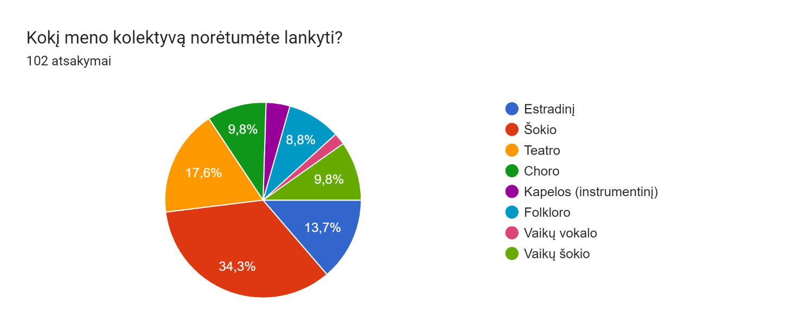
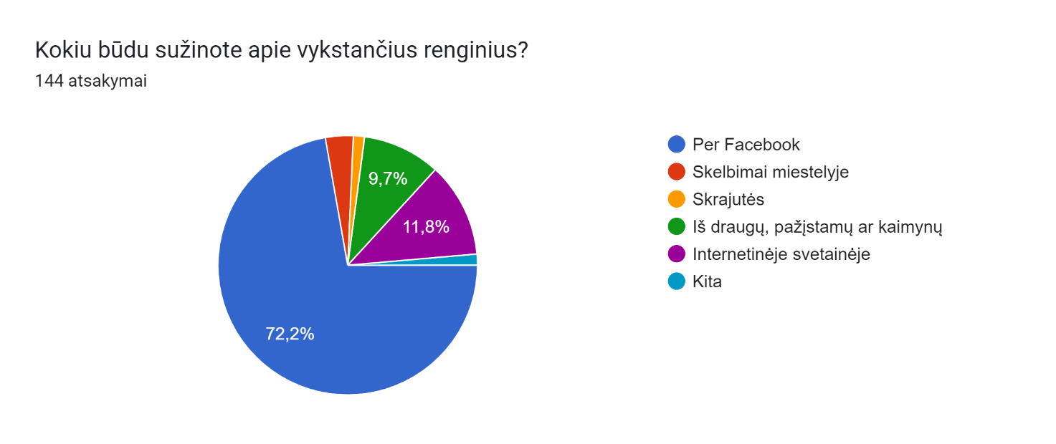
Kokias renginių reklamavimo priemones siūlytumėte?51 atsakymas
- Facebook
- Daugiau skelbimų
- Socialiniai tinklai, visur - skelbimo lentos. Skrajutės įstaigose (mokykloj, darželyje).
- Nezinau
- FB šiuo metu aktualisusias
- Instagram
- 😍
- ir taip viskas puikiai reklamuojama
- Kvietimas asmeniškai sms
- Fb
- Loterijas
- Sms zinutes asmeniskai ir originalios akcijos per kiemus
- Lankstinukai
- Facebook, Messenger
- Sklaida internetu, skelbimus miestelyje ir rajoninėse gyvenvietėse.
- Skrajutės pašto dėžutėse.
- Skrajutes
- Nz
- Gyventojų lankymą namuose
- F,skrajutės, užtenka,gal vyresniems žmonėms paskambinti asmeniškai.
- Fb
- Tv
- Visos tinka
- Geri, kurie yra
- Nžn
- Facbook, instagram
- Face book
- Viskas puikiai sužinoma
- Facebook užtenka
- Kukudroje: mažas popierinis kvietimas su nuoroda į renginį ir saldainis, duodamas prie čekio. Šiaip gerai ir tai, kas šiuo metu daroma.
- Renginių reklamavimas yra informatyvus, manyčiau, pakankamas
- Internetinė svetainė
- Laikraštis
- Skelbimai įstaigose
- Šiuo metu renginių reklamavimo priemonės prieinamos ir, mano manymu, tinkamos9
- epaštu, skelbimuose prie parduotuvių, pašto
- Skelbimai
- Paminėjau aukščiau
- Feisbukas visagalis
- Viskas gerai
- FB ir skelbimai prie kulturnamio
- Tenkina dabartinės
- visas
- Radijo stotis Lietus
- Facebook, Radijo stotis Laluna
- Socialiniai tinklai
- Visas
- tik tok

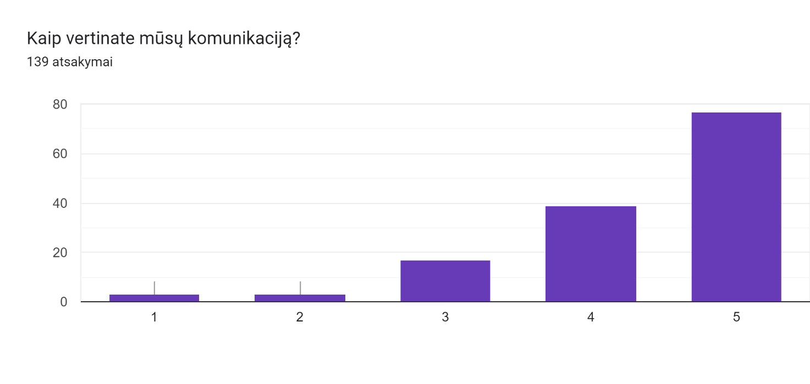
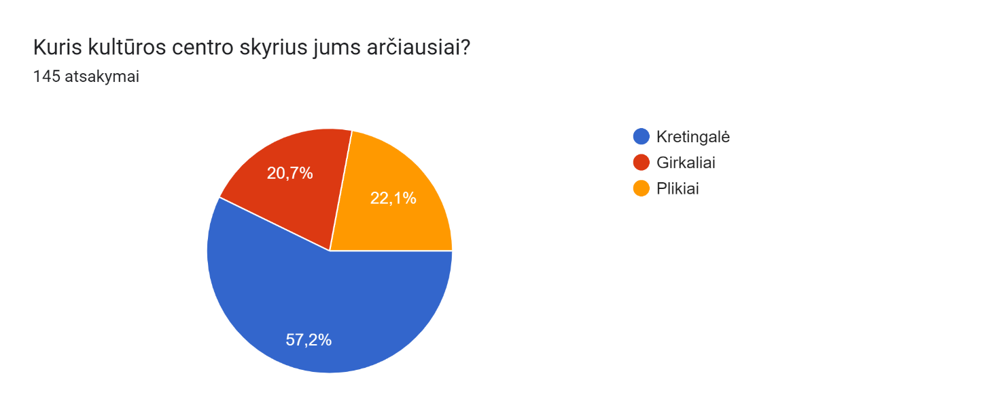
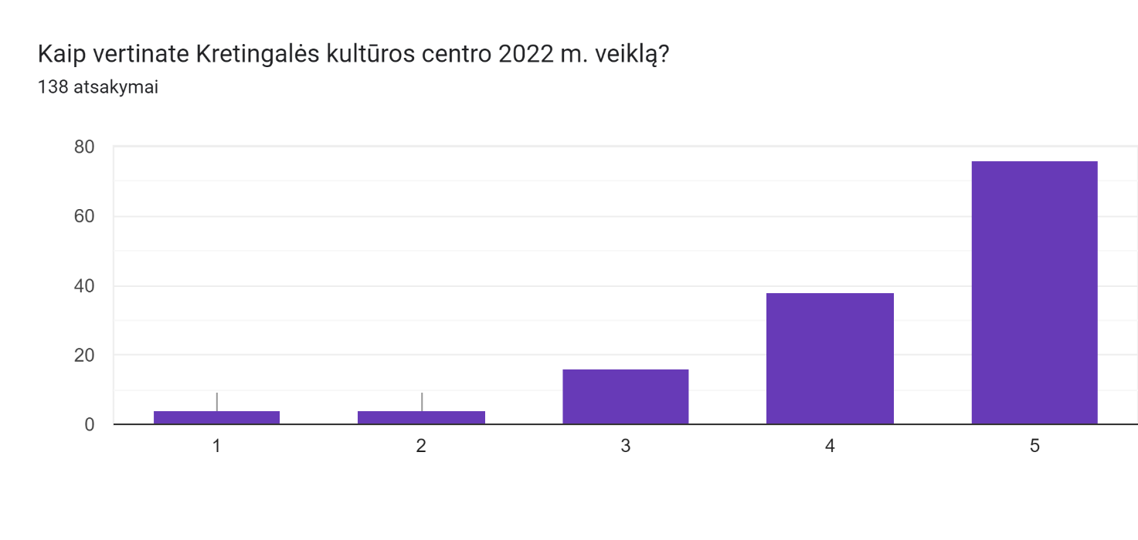
Jūsų pastebėjimai, pasiūlymai, komentarai.48 atsakymai
- Didelės pastangos, džiuginantys rezultatai, puikiai režisuojami renginiai
- Viskas puiku, renginių įvairių visiems skoniams yra, tik reikia dalyvauti. Svarbu išlaikyti aukštesnę kartelę renginiams - geriau mažiau, bet kokybiškų. Galbūt KC svetainę reikėtų atnaujinti, pritaikyti mobiliems įrenginiams. Galbūt norėtųsi spektakliukų mažesniems vaikučiams; edukacijų tėvams ir vaikams.
- Kad visi dirbtų,kaip Violeta.
- Viskas gerai
- Ačiu
- Norėčiau į užsiėmimus su "kengūros" batais.
- Daugiau bendruomenės mažiau popso kuris nusidainuoja pro šalį
- Like
- Paskutiniu metu toks jausmas, kad kultūros centras ką tik įsteigtas. Neįmanoma nepastebėti pagerejusios komunikacijos, atvirumo, tvarkingumo, rezultatyvumo. Kas ten pas jus darosi nezinau. O gal vadovas naujas ??
- Norėtume daugiau švenčių Girkaliuose
- Mažiau kabinetinio, daugiau viešo darbo
- Siulymas padaryti šokio užsiemimus. Tai gali būti aerobika,zumba ir pan.
- Galiu tik pagirti jūsų darbą.
- Puikiai dirbate, didžiulės sėkmės jums darbe.
- Aciu visiem uz viska
- Reiketu gereu lesas kaimose kur blogai givena zmones as daug ka galiu pasakit bet patilesiu
- Kosmisas
- Ačiū ,džiaugiuosi🤗❤️🍎🍓🍒
- Pirmiausiai reikėtų sutvarkyti tokius dalykus kaip keliai, pėsčiųjų takai nes jų nėra! O renginiai galėtų vykti patogesniu laiku, pvz penktadienį po darbų arba šeštadienį. Trūksta erdvių kurios veiktų netik vasara bet ir žiemą. Kretingalė labai labai liūdna šiame kontekste. Tikimės, kad seniūnija atsižvelgs į tai ir pradės dirbti, dėl Kretingalės gerovės.
- Dabar jau viskas malonu ir artėjate prie puiku puiku puiku
- Daugiau renginių nemokamai nes kiti neturi už ką susimokėti
- Šauniai suorganizuoja renginius, renginiai praeina sklandžiai, nieko netrūksta
- Kultūros centro darbuotojai dirba puikiai.Tik kartais patys gyventojai pasyviai renkasi į renginius😊
- Šiais metais centro veikla ypač aktyvi. Labai smagu, kad suteikiate galimybę vietoje lankytis kultūriniuose renginiuose
- Patinka visi organizuoti renginiai
- 2022 metais Kretingalės kultūros centro darbas yra akivaizdžiai pagerėjus ir atlikėjų normaliu pradėjo kviesti ir žmonės pritraukti. Tai tikimės dar geresnio darbo šią linkme
- Idėjos ne vien kultūrai, tačiau bendruomeniškumui skatinti: 1. “Co-working” koncepcija bibliotekose ar kitose patalpose darbui, mokymuisi. Pvz., Kablys Palangoje, Lighthouse - Klaipėda. 2. Skatinti vietinių žmonių kūrybinius gebėjimus (foto, rankdarbių, pan.) parodos įvairia tematika 3. Kulinarinės pamokėlės 4. Atkartoti populiarius renginius, tačiau mažesniu, vietiniu lygmeniu. Pvz., knygų mugė, sostinės dienos, tautų mugė, kino pavasaris tt. 4. Išvažiuojamieji renginiai, aplankyti renginius greta esančiuose kultūros centruose 5. Kinas po atviru dangumi, kinas iš automobilio
- Ačiū už tai, ką Jūs darote.
- Taip ir toliau,sekmės
- Daugiau tokių smagių koncertų
- Puikiai su bendruomene, seniūnaičiais, įstaigų vadovais bendrauja naujai paskirta direktorė Violeta Lisovaitė, todėl renginiai tapo įdomesni, įvairesni, pritraukiantys daugiau žiūrovų. Malonu užsukti į kultūros centrą, kai tave kiekvienas darbuotojas pasitinka su šypsena, kai prieš žiūrovus netrankomos durys.
- Daugiau renginiu
- Norėtųsi, kad būtų daugiau kolektyvų.
- Tokios apklausos nelabai duoda rezultatų. Klausimams reikia beveik visur kelių pasirinkimo variantų
- Puiku, lauksime koncertų 🙂
- Norėtusi žinoti daugiau apie vykstančius renginius. Lankyčiau sporto užsięmimus, kultūrinius renginius
- Dėkoju už nuostabius renginius. Pasiūlymas- į kultūros centro organizuojamus renginius įtraukti kuo daugiau bendruomenės narių, bandyti dar atrasti vietinių talentų.
- Viskas gerai, dirbate nuoširdžiai, ačiū už gerus renginius kuriuos rengiate
- Viskas ok
- kad butu daugiau koncertu nemokamu
- Smagu ,kad vyksta tiek veiklų tokiame mažame miestelyje, visoms amžiaus grupėms
- Nors kartą per mėnesį kino seanso
- Labai trūksta vaikų užimtumo būrelių ikimokyklinio ir pradinio amžiaus vaikams, ypač berniukams. Turime puikų stadioną ir sąlygas rengti vaikams sporto būrelius (pvz mokamus) pvz krepšinio ar futbolo tačiau neišnaudojame, pamirštame šią kategoriją gyventojų.
- Baigti dirbt “valdiškai”. Neturit kompetencijos ar noro, bet norit gaut algelę - tyliai būkit, nieko neveikit ir apklausų nerenkit. Na, praktiškai kaip dabar. Jei sakot, kad daug nuveikėt - nuveikit daugiau. Tapkit apskrities traukos centru, kvieskit kultūros žmones, aktorius, rašytojus, dailininkus. Būkit kiečiausi vakarų Lietuvoj. Kurkit festivalius! Reikia pavydžių? Žagarė? Naisiai? Molėtai? Svencelė? Kodel ne Kretingalė? Kodel ne Plikiai? Ko trūksta? Idėjų? Pinigų? Belskirės ir bus atidaryta. Krūvos verslininkų ir ūkininkų! Minios jaunų žmonių, nusprendusių gyventi jūsų krašte. Tikrai rasit kuribingų, dirbančių vardan idėjos žmonių. Sėkmės.

